《保證不走人蔘+保肝》韓風美食饌（入住兩晚市區酒店）~獨家蘋果採摘體驗、抱川鴿子囊瀑布、抱川香草樂園、賞楓聖地~北漢山、塗鴉秀、饗宴道地韓國美食五天
【德威航空、高雄出發】
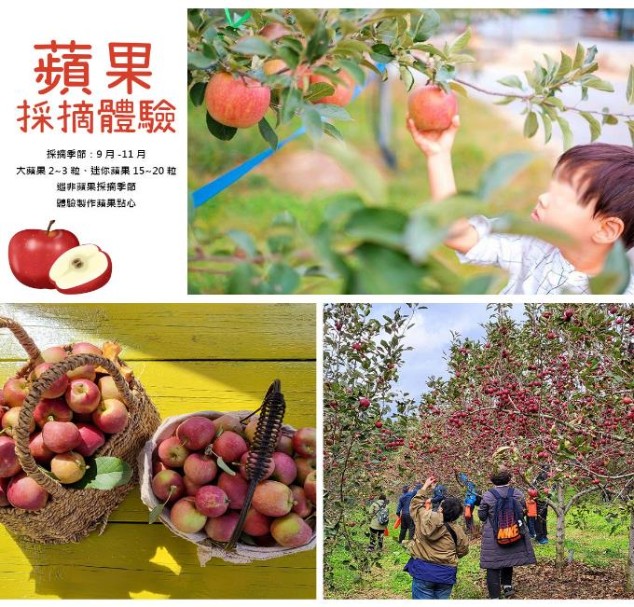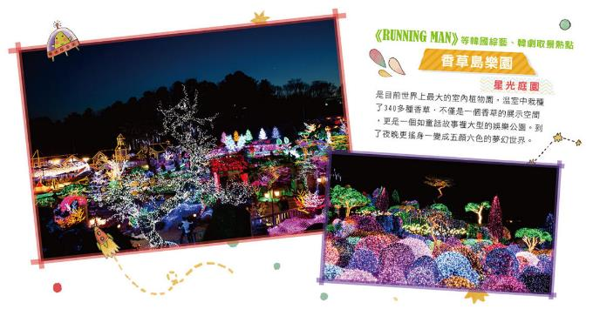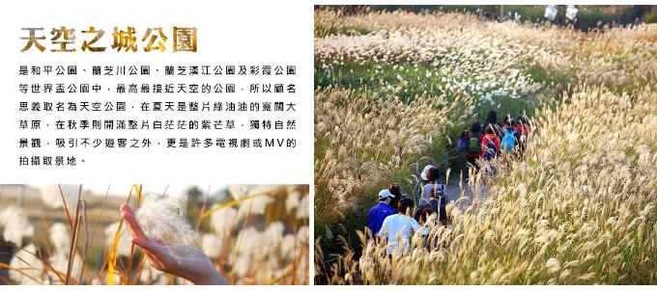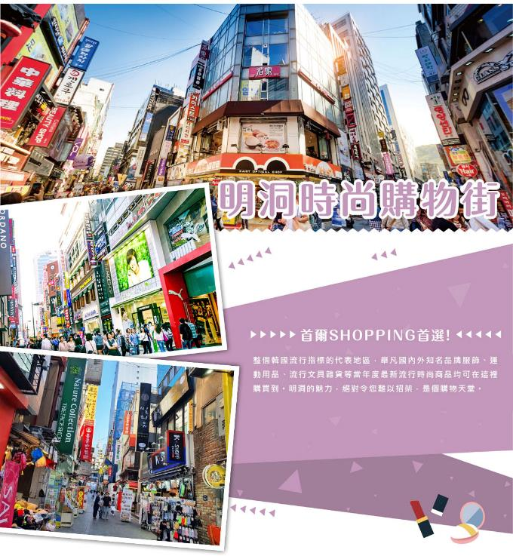

行程內容
第  1  天 | 高雄→仁川 KHH/ICN TW672 16:05 / 19:50  今日集合於台中機場，搭乘客機飛往韓國【仁川機場】，爾後專車接往飯店，準備開始一連串韓國歡樂之旅。
 | 早餐：XXX 中餐：XXX 晚餐：夜宵炸雞（每房一份）
 | 住宿： 仁川滿月飯店 或 仁川RUBY HOTEL 或 AIR SKY HOTEL 或 仁川海月觀光飯店 或同級
第  2  天 | 蘋果採摘體驗（採摘季節：9月-11月）+喂山羊吃草+滑道雪橇→抱川鴿子囊瀑布→抱川山井湖水環湖步道→抱川香草樂園  【蘋果採摘體驗】前往農場體驗親自採果的田園野趣，享受直接從樹上採摘下來的甜美蘋果。（採摘季節：9月-11月，大蘋果2~3粒、迷你蘋果15~20粒，遇非蘋果採摘季節，體驗製作蘋果點心）  【抱川鴿子囊瀑布】鴿子囊瀑布是位於抱川市永北面大回山里的玄武岩侵蝕峽谷，坐落在發源於佛舞山的佛舞川尾端。由於這一帶周邊的地形如同鴿巢一般凹陷，呈囊袋模樣，因而得名鴿子囊瀑布。關於地名的由來另有一說，相傳在瀑布周邊自古以來就有一雙鴿子在此地附近的洞窟棲息，因而被稱為鴿子囊。  【抱川香草島樂園】以地中海為主題，獨特且看點多樣的植物園，設施包括仿造水城威尼斯建成的威尼斯村、韓國最大的香草植物博物館、戶外庭院、香草療癒中心等建築，以及咖啡廳、餐廳等服務設施。各個季節都舉行薰衣草節、燈節等多項活動。周邊景點包括逍遙山、東豆川自然休養林、抱川藝術谷。
 | 早餐：飯店內早餐 中餐：韓國傳統定食+季節小菜 晚餐：炸豬排吃到飽+季節小菜
 | 住宿： 仁川滿月飯店 或 仁川RUBY HOTEL 或 AIR SKY HOTEL 或 仁川海月觀光飯店 或同級
第  3  天 | 首爾賞楓聖地~北漢山環山步道→北漢山網紅打卡【咖啡廳】（咖啡自理）→韓國傳統美食體驗館（海苔飯捲DIY+韓服體驗）→塗鴉秀  【星巴克THE北漢山店】星巴克The北漢山店占地多達300平方公尺，從一樓、二樓到頂樓，提供約250個座位，空間十分寬敞，讓顧客能有舒適的空間好好享用一杯咖啡，欣賞山景。  【北漢山環山步道（賞楓）】北漢山於1983年被指定為國立公園，總面積（含道峰山）達80.669平方公里。北漢山山頂的白雲臺（835.6公尺）、仁壽峰（810.5公尺）、萬景臺（799.5公尺）分別位於中，東，南三方，呈三足鼎立之勢，因此在朝鮮時代這裡被稱做三角山。此外，北漢山在歷史中曾被稱為三峰山、華山（花山）、負兒岳等。而現在北漢山的名字推測源自於朝鮮肅宗年間北漢山城建立之後。  【塗鴉秀】結合了音樂、光線並利用幽默的表現，舞台表演結合各種畫作表現，將每幅畫變的栩栩如生，讓每幅畫在最後完成時都保證使您驚呼連連，讓您輕鬆地觀賞演出，同時體會最美的藝術氣息，您絕對不能錯過！※註：若遇秀休館或滿座，行程將作先後順序調整，不便之處敬請見諒！  註1：賞楓行程會因自然天候狀況而有變化，如因而無法觀賞到楓葉，會依原行程設定前往景點，敬請諒解。  註2：賞楓季節人潮眾多，如遇塞車情況，敬祈鑒諒。
 | 早餐：飯店內早餐 中餐：金剛部隊火鍋+季節小菜 晚餐：韓式烤肉吃到飽+季節小菜
 | 住宿： 首爾HANGANG GOLD飯店
第  4  天 | 首爾最美小路賞楓必去~德壽宮石墻路→時尚彩妝名店→秋意網美IG必拍~首爾天空公園→明洞商圈  【德壽宮石牆路】是韓國首次引進綠色複合街道空間的概念，將既有的道路，以行人為中心重新翻修而成。德壽宮石牆路翻修過後，使得行人步道和車道得以共存，總長為900公尺。為了要保護環保的紅土磚以及行人的步行權，車道採用了石灰石進行施工。  【天空公園（芒草公園）】是和平公園、蘭芝川公園、蘭芝漢江公園及彩霞公園等世界盃公園中，最高最接近天空的公園，所以顧名思義取名為天空公園，在夏天是整片綠油油的寬闊大草原，在秋季則開滿整片白茫茫的紫芒草，獨特自然景觀，吸引不少遊客之外，更是許多電視劇或MV的拍攝取景地。  【首爾明洞】整個韓國流行指標的代表地區，舉凡國內外知名品牌服飾、運動用品、流行文具雜貨等當年度最新流行時尚商品均可在這裡購買到。明洞的魅力，絕對令您難以招架，是個購物天堂。  註1：賞楓行程會因自然天候狀況而有變化，如因而無法觀賞到楓葉，會依原行程設定前往景點，敬請諒解。  註2：賞楓季節人潮眾多，如遇塞車情況，敬祈鑒諒。
 | 早餐：飯店內早餐 中餐：馬鈴薯燉豬骨+季節小菜 晚餐：方便逛街，敬請自理
 | 住宿： 首爾HANGANG GOLD飯店
第  5  天 | INSPIRE綜合娛樂度假村~迎仕柏數位大道（LED數位大道）→仁川→高雄 ICN/KHH TW671 13:05 / 15:05  【Mohegan INSPIRE（LED數位大道）】位於韓國仁川永宗島的「迎仕柏度假城」，該度假城毗鄰仁川國際機場，是一個大型綜合娛樂度假城，提供最奢華的度假遊樂設施、水上樂園、飯店客房和餐廳等設施。其中的「極光道」配備了一個長達150米的LED螢幕，定時播放3D動畫，讓遊客身歷其境。
 | 早餐：飯店內早餐 中餐：XXX 晚餐：XXX
 | 住宿： 溫暖的家

注意事項
《成團人數》
- 本行程最低出團人數16人以上（含），最多為42人以下（含），台灣地區將派遣合格領隊隨行服務。
《行程費用不包含以下項目》
- 售價不含全程領隊、導遊及司機之服務費，每人每日300元台幣。
- 個人新辦護照費用。
- 旅遊平安保險及旅遊不便險。
- 若於韓國確診時之隔離飯店及相關車資等費用。
- 返台檢疫要求之檢測、隔離飯店及相關車資等費用。
- 純係私人之消費：如行李超重費、自購商品、飲料酒類、洗衣、電話、電報及私人交通費。
- 若為一位大人 或 一位大人帶一位嬰兒報名參加，或需求單人入住一間房，需加收單房差。
- 一經確認後如個人因素取消或被拒絕入境韓國，將無法申請退費。
- 團體旅責險不包含當地染疫後的所有醫療費用。
《德威航空注意事項》
- 此團型使用團體機位，航班不可指定、不可延回、不可更改進出點、不可指定座位。
- 若需指定航班，建議改訂個人機票，以確保訂到您所需之航班，加價幅度依各航空公司之規定，另外提供報價。
- 航空公司保留航班時間調整及變更之權利。
- 此航班包含手提行李10公斤來回，拖運行李20公斤來回。
- 此航班機上不含餐食和水。
- 請務必於起飛前3小時抵達機場辦理登機手續，逾時關櫃旅客需自行負責。
- 德威航空關櫃時間為起飛前45分鐘，逾時未能辦妥登機手續敬請自行負責。
《參團須知與相關提醒》
- 以上行程僅供參考，正確之行程內容、班機時間、降落城市及住宿飯店，請以行前說明會資料為準。
- 團體若為特殊拜會團、會議參展團、學生團體，不適用於本行程之報價，需另行報價。
- 本行程恕不接受韓籍旅客及其家屬參團;當地參團須提供來回電子機票，恕不接受於韓國打工度假及工作者參團。
- 特殊規定如下：參加本行程若逢以下條件限定，費用需另計：
A.此行程報價限持中華民國護照散客參團適用，整組包團、參展團、會議團、學生團等特殊團體需另行估價，詳情請洽詢您的服務人員。旅客若提供或隱瞞不實資料經查明屬實，本公司有權拒收訂單，此為維護雙方誠信及旅遊品質，造成不便之處，敬請見諒。
B.學生及外籍人士（不含韓國籍），單持一本外國護照者，每人需加收NTD6,500元。
C.單筆訂單不足24歲及65歲以上報名人數不可超過半數，若超過半數則價格另議～請洽業務人員。
D.此行程報價僅適用於正常之散客報名，如遇特殊團體則團費需另計～請洽業務人員。
- 本行程設定為團體旅遊行程，故為顧及旅客於出遊期間之人身安全及相關問題，於旅遊行程期間，恕無法接受脫隊之要求；若因此而無法滿足您的旅遊需求，建議您另行選購團體自由行或航空公司套裝自由行，不便之處，尚祈鑒諒。亦不接受單幫客，僅能接受持台灣護照之旅客參團，持非台灣護照者，請洽業務人員另行報價確認。
- 本團體行程景點若客人不參加者，視為自動棄權，恕無法退費，本產品報價中所含景點門票等均按旅行社扣價核算，旅客不再享受其他折扣與優惠，亦不另行退還差價。
- 為考量旅客自身之旅遊安全並顧及同團其它團員之旅遊權益，年滿70以上及行動不便者之貴賓須有同行家人，方始接受報名，不便之處，尚祈鑑諒。
- 韓國因響應環保減少廢氣、汽機車、大型車停車超過3分鐘即須熄火關閉引擎，否則將會記點罰款，故司機會等客人上車後再開引擎及空調，請見諒！

